Міністерство освіти і науки України
Івано-Франківський національний технічний університет нафти і газу

Кафедра КТіСУ

Дисципліна “Елементи і пристрої автоматики”

Лабораторна робота №5
Синтез цифрових фільтрів

Виконав:
ст. гр. СІ-13-2
Петренко П. П.

Перевірив:
доцент Іванов І. І.

м.Івано-Франківськ
2015
Мета: Синтезувати цифровий фільтр заданого типу і частот.
Хід роботи
1.Згідно варіанту завдання синтезуємо цифровий фільтр:
№ варіанту | Тип фільтра | f1, кГц | f2,кГц
3 | ВЧ |  | 200
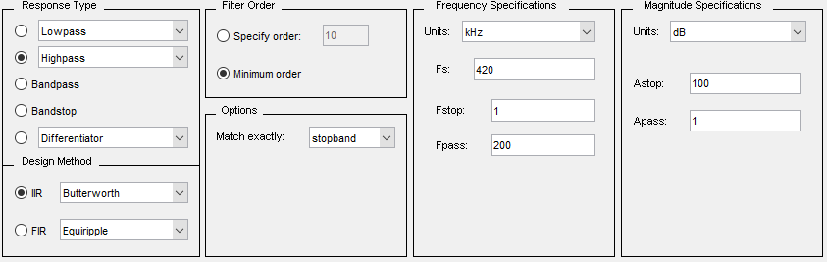
Рисунок 5.1 – Параметри цифрового фільтра верхніх частот
2. Отримана АЧХ фільтра верхніх частот має вигляд:
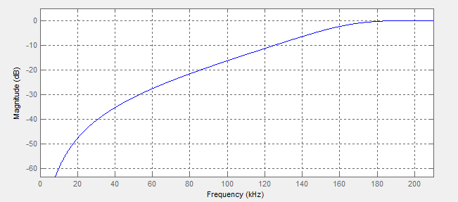
Рисунок 5.2 – АЧХ цифрового фільтра верхніх частот

Висновки: Отже, на даній лабораторній роботі було досліджено процес синтезу цифрового фільтра верхніх частот.

